**проезд на красный**

**свет;**

**переход улицы в неположенном месте и на красный свет.**

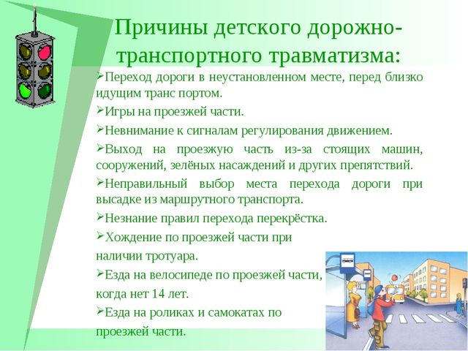

**превышение**

**скорости;**

**ОСНОВНЫЕ ПРИЧИНЫ ДТП:**

**НАРУШЕНИЕ ПРАВИЛ ПДД**

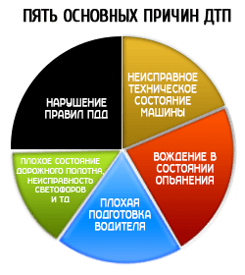

**Дорожно-транспортными являются травмы, нанесенные различного вида транспортными средствами при их использовании (движении) независимо от нахождения пострадавшего в момент происшествия в транспортном средстве (водитель, пассажир) или вне него (пешеход).**

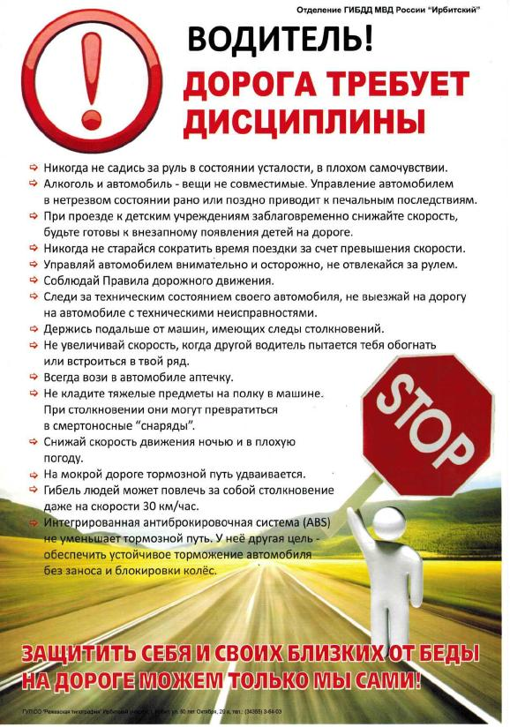

**СЕГОДНЯ МОЖНО ЗАЩИТИТЬ КАЖДОГО РЕБЕНКА!**

**Не подвергайте свой слух опасности**

**«Слышать будущее… и готовиться к нему»**

**3 МАРТА**

**ВСЕМИРНЫЙ ДЕНЬ СЛУХА**